

**今日动态**

• **DAILY LIFEmmexport1594010006013**



2025年2月24日 星期一 晴

****1.**来园情况**

新的一周又来啦。我班共有24名幼儿，今日来园23人（1人身体不适，在家休息）。**刘汐妍、魏沐溪、陈清月、刘诗玲、朱梓嘉、沙明钰、夏忆馨、苏忆晴、华欣语、颜承毅、冷星辰、姜昊言、王子木、刘佳富、王慕阳、黄赫璟**等幼儿能自主签到、整理好个人物品并吃早点。

|  |  |  |  |
| --- | --- | --- | --- |
| IMG_20250224_080326 | IMG_20250224_081951 | IMG_20250224_080937 | IMG_20250224_080615 |

**2.区域游戏**

|  |  |  |  |
| --- | --- | --- | --- |
| IMG_20250224_084607 | IMG_20250224_083452 | IMG_20250224_083314 | IMG_20250224_082719 |
| 董沐瑶在美工区玩服装设计的游戏。她拿出人台，根据图示拿出相应的衣服布料，接着在布料后贴上双面胶粘在人台上。 | 恽修齐在美工区游戏。他在涂了红色颜料的的奶粉罐上，画上了几朵小花。接着，将毛球粘在奶粉罐空白处。 | 苏忆晴在美工区游戏。她在KT板上倒上蓝色和白色颜料，接着，用水粉笔将其涂平。 | 刘一凡在图书区制作干花书签。她先将需要用到的花用镊子夹出。接着将透明瓶子撕开，将干花粘贴在透明瓶子上。 |
| IMG_20250224_083358 | IMG_20250224_081608 | IMG_20250224_082311 | IMG_20250224_082650 |
| 夏忆馨和刘诗玲在自然拼搭区游戏。她们两人一起用小树枝拼星星。 | 张铭皓在益智区游戏。他将多米诺骨牌一块一块横着放在桌面边沿上，围城一个正方形。 | 陈宇杰和孙杰文在玩铺路的游戏。两人将“男孩”和“女孩”的图示分别放在操作板两端。接着，将木块积木铺出一条路。 | 肖鹏源在桌面建构游戏。他用雪花片建构了一个机器人。“怎样可以让机器人站起来呢？”老师对肖鹏源说。肖鹏源想了想，接着用雪花片建构了一个底座。 |

**3.户外活动—综合活动**

|  |  |  |  |
| --- | --- | --- | --- |
| **IMG_20250224_092815** | **IMG_20250224_092910** | **IMG_20250224_092948** | **IMG_20250224_093019** |
| **IMG_20250224_093052** | **IMG_20250224_093252** | **IMG_20250224_093329** | **IMG_20250224_094113** |

**4.集体活动**

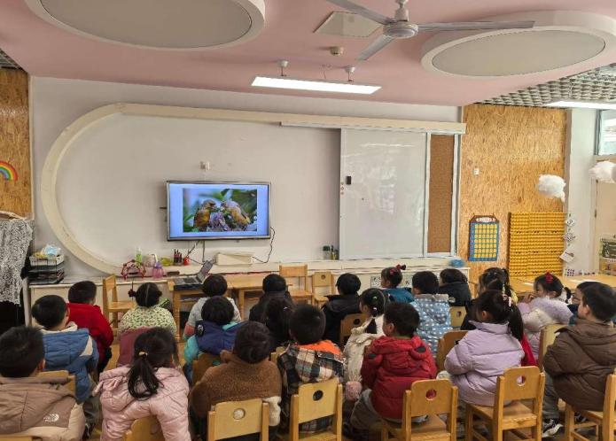**社会：在爱中成长**

爱,在我们的生活中是如此数不胜数,有微不足道之爱,有萍水相逢之爱,有擦肩而过之爱。我们周围存在着种种不同的爱,但是，孩子们却更多在享受爱，不懂如何去付出，为了让孩子们更好的懂爱，特别是懂得来自父母的爱，因此我们设计了本活动。活动中，能在讲述自己爸爸妈妈对自己的爱护的过程中，对爸爸妈妈的爱有进一步的体验的幼儿有：**王子木、刘佳富、夏忆馨、刘一凡、张铭皓、姜昊言、苏忆晴、陈宇杰、王慕阳、董沐瑶、恽修齐、颜承毅**等。

中班幼儿在平时与爸爸妈妈的相处中感受到了爸爸、妈妈的辛苦以及爸爸、妈妈对自己的爱，有的孩子也具备了一定的关心他人的意识，有时也会关心家人。但是大部分孩子习惯了索取，很少去关心和体贴家人。

**5.生活活动**

今天的小小值日生是肖鹏源、华欣语、颜承毅和冷星辰，四人分别负责发筷子、餐盘、湿巾及检查洗手。

今天午餐吃的是血糯米、番茄牛肉煲、菠菜炒蘑菇和裙带菜鸡蛋汤，**华欣语、魏沐溪、陈清月、张铭皓、孙杰文、姜昊言、恽修齐、王慕阳、冷星辰、陈宇杰、沙明钰、董沐瑶**等幼儿能自主盛饭、端菜，并熟练用筷子进餐。

**6.温馨提示**

各位家长大家好，在班级群中发了三个二维码，分别是关于“关注眼睛”；“教孩子说话”和识别“星星的孩子”的健康安全教育视频，大家可利用空余时间用微信扫码带孩子观看、学习哦。